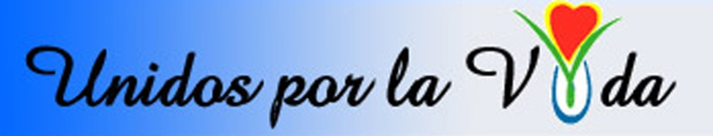

NOTA DE PRENSA

Unidos por la Vida dará voz a los sin voz el 5 de julio

Un año más defenderá a los niños en gestación en el aniversario de la impunidad del aborto con su campaña de UN CLAVEL POR LA VIDA

Madrid, 2 de julio de 2014.- Este sábado, de nuevo, esta asociación ofrece a todos los españoles la posibilidad de dar voz a un niño abortado, simbolizado en un clavel blanco de su campaña anual UN CLAVEL POR LA VIDA. Por medio de esos claveles estos niños quieren manifestarse para pedir que “dejen a los niños nacer”, como no pudieron hacer ellos. Ese es el lema de la campaña que acompaña a cada clavel que se regala ese día en nombre de todos los niños abortados por dos leyes injustas, inhumanas y discriminatorias, aprobadas el mismo día con 25 años de diferencia. En su nombre y su memoria, Unidos por la Vida hace un llamamiento a todos los que quieran colaborar en la campaña en toda España, a título personal o colectivo, haciéndose portavoz de un niño abortado y regalando claveles en su nombre con el lema y la octavilla de la campaña, que figura en su página web de www.unidosporlavida.org. El material informativo de la campaña versa sobre el aborto por malformaciones, el Síndrome post-aborto y la adopción como solución real a los embarazos no deseados, y está a disposición de quienes los quieran descargar de su web y divulgar.

La campaña incluye también la entrega de claveles y material informativo a las autoridades competentes en la gestión y reforma del aborto y de los procedimientos de adopción.

Unidos por la Vida
info@unidosporlavida.org
Tel: 609 22 98 06

¡NO más muertes de niños indefensos!

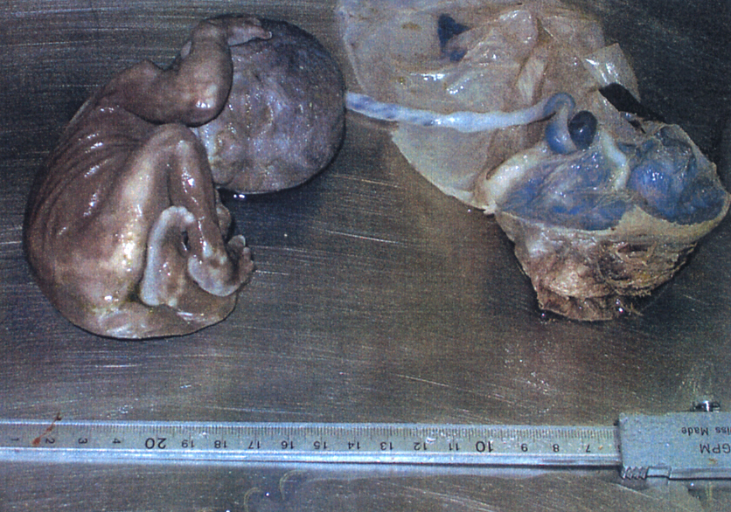

Foto del Seprona de los abortos de Isadora

